УТВЕРЖДАЮ

Директор ГУО «Заречская средняя школа» Речицкого района

С.В.Янкович

2022

**Схема маршрутов безопасного движения учащихся «Дом-Школа-Дом»**

**ул.Спортивная, д.8**

**ул.Спортивная, д.6**

**ул.Спортивная, д.7**

**ул.Спортивная, д.9**

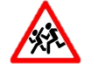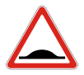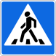

**ШКОЛА**

**ШКОЛА**

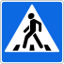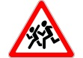

**Условные обозначения:**

- пешеходный переход - искусственная неровность - жилая застройка - движение транспортных средств

- знак ограничения скорости - пешеходный переход - тротуар - направление движения в (из) учреждения образования

- опасные участки - проезжая часть

- знак «Искусственная неровность»

- знак «Дети»

Заместитель директора по УВР Н.В.Шульгач

**Государственное учреждение образования «Заречская средняя школа» Речицкого района**



